直播推流小程序开发

小程序主要界面：
!login!setting!push

开发前准备
1.小程序微信开发者后台设置-开发设置-服务器域名中配置 [request合法域名]
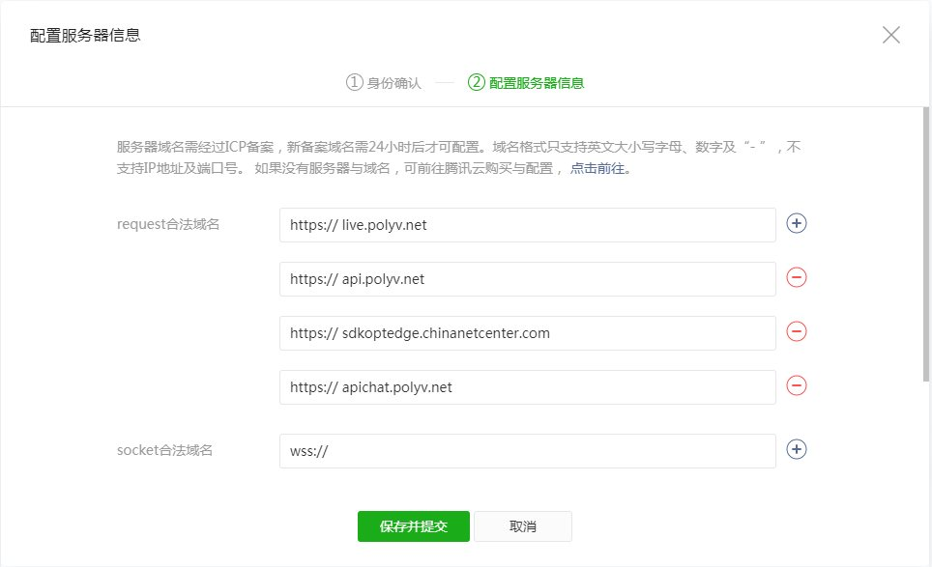
2.小程序微信开发者后台设置-接口设置中打开实时播放音视频流、实时录制音视频流开关
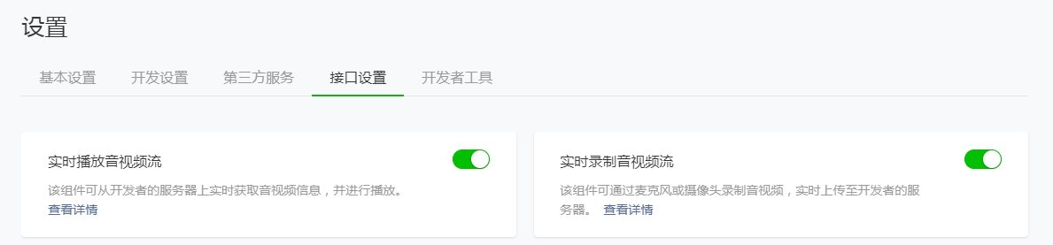

接口说明

接口一：获取推流地址

接口url
https://live.polyv.net/api/v2/teacher_login.json

请求方式
POST

请求参数
参数名 | 是否必选 | 类型 | 说明
passwd | true | string | md5(频道密码)
sign | true | string | 签名
timestamp | true | string | 当前13位毫秒级时间戳
number | true | string | 频道号
account | true | string | 频道号

规则
1、passwd规则：md5(password)
示例：
password(频道密码): 461666
passwd = md5(461666) = aeb0e56d32d841cbc52b0ed18721167e
2、sign规则：md5("live.polyv.net" + channelId + passwd + timestamp)
示例：
channelId:153884
passwd: aeb0e56d32d841cbc52b0ed18721167e
timestamp: 1516327146366
sign = md5(live.polyv.net153884aeb0e56d32d841cbc52b0ed18721167e1516327146366)
sign = 32046e6a4bab8d95de9e5bc6fc4630e7
请求成功后需要用到的字段解释：
{
url: "rtmp://push2.videocc.net/recordfe/" //推流域名
stream："16ad889b3d20180118174258966" //流名
}
推流地址获取规则：url + stream；
示例：rtmp://push2.videocc.net/recordfe/16ad889b3d20180118174258966

接口二：设置频道名称

接口url
https://api.live.polyv.net/v1/channels/{channelId}/update

请求方式
POST

请求参数
参数名 | 是否必选 | 类型 | 说明
name | true | string | 要修改的名字
sign | true | string | 签名
ptime | true | string | 当前13位毫秒级时间戳
channelId | true | string | 频道号

规则
大写的MD5值：
"APPCHANNELSET" + "channelId=" + channelId + "name=" + name + "APPCHANNELSET"
示例：str = APPCHANNELSETchannelId=153884name=小程序推流测试testAPPCHANNELSET
Md5(str) = 03395ed7f948a6f8cc63a5eeba21ccb7
注意：转成大写
sign = 03395ED7F948A6F8CC63A5EEBA21CCB7
返回结果
{
status: "success",
result: "update channel successfully"
}

接口三：获取聊天室观众人数

接口url
https://api.chat.polyv.net/front/listUsers

请求方式
GET

请求参数
参数名 | 是否必选 | 类型 | 说明
roomId | true | string | 频道号

返回结果
{
count: 0, //在线人数
userlist: [] //在线用户列表
}

推流小程序sdk下载

